附件4
2022年度益阳市司法局整体支出绩效
自评报告

一、部门（单位）基本情况
益阳市司法局是市政府工作部门，为正处级行政单位。局机关编制60个，事业编制7个；公证处9个、仲裁委5个，强制隔离戒毒所87个，共计编制数168个，实有在职人员166人。
益阳市司法局2022年部门收入包括一般公共财政预算拨款和财政专户非税收入和其他收入；支出包括一般公共预算支出和项目支出等。本年总收入为5465.60万元，本年度总支出为5465.60万元，预算收入完成率100%；决算总支出为5465.60万元。按支出性质和经济分类：1.基本支出3879.77万元，2.项目支出1269.39万元。经济分类支出合计分类：1.工资福利支出3122.21万元，2.商品和服务支出1671.83万元，3.对个人和家庭的补助417.42万元，4.资本性支出198.36万元。2022年度益阳市司法局整体支出绩效自评报告得分100分。
二、一般公共预算支出情况
（一）基本支出情况
我局基本支出主要用于人员经费和日常公用经费开支，具体包括工资福利支出、商品和服务支出、对个人和家庭补助支出。
（1）工资福利支出3122.21万元，主要用于在职人员基本工资、津补贴、住房公积金、养老保险和综治奖、绩效奖励方面。
（2）商品和服务支出1671.83万元，主要用于保障我局机构正常运转、完成日常工作任务而发生的支出，包括办公费、邮电费、印刷费、差旅费、会议费、工会经费、物业费、车辆运行费、公务接待费、水电燃气费、其他交通费等日常公用经费。
（3）对个人和家庭补助支出417.42万元。主要为离退休人员工资和绩效奖励、离休人员医疗、抚恤金、司法救济金等开支。
（二）项目支出情况
项目资金支出1201.79万元，主要用于公共法律服务体系建设、社区矫正、律师工作、普法宣传、基层司法建设、依法行政指导、政府立法、行政复议、规范性文件管理、行政执法监督。
（1）一般行政事务管理支出162.85万元。主要用于日常运转维护支出。
- 普法宣传经费45.9万元，主要用于全市法治宣传教育规划并组织实施，指导、监督全市范围“谁执法谁普法”的普法责任落地工作，推进全民普法，指导、监督国家工作人员学法用法，指导社会主义法治文化建设、规划和推进全市公共法律服务体系和平台建设，指导监督全市法律援助、司法鉴定、公证、仲裁工作等。
- 法律援助经费可用66.54万元，主要用于公共法律服务中心运行维护，法律援助办案补贴，“中彩金”办案补贴，12348法律援助热线运行等。
- 市委市政府法律顾问76.5万元，主要用于依法行政指导、政府立法、行政复议、规范性文件审查管理、行政执法监督等业务工作。
- 涉密资金
三、政府性基金预算支出情况
益阳市司法局无政府性基金
- 国有资本经营预算支出情况
益阳市司法局无国有资本经营预算
- 社会保险基金预算支出情况
益阳市司法局无社会保险基金预算
- 部门整体支出绩效情况
2022年桃花江司法所所长李狮被评为“全国人民满意公务员”，市银鑫公证处被评为全国司法行政系统先进集体，何太平被评为全国司法行政系统先进个人。整体经费支出做到事前有预算、事中有监管，事后有督查。严格控制运行成本，压缩办公经费。实行项目细化定人定责管理，做到事事有回应，时时有监管。接受审计审查，如实汇报发现问题并积极整改。具体工作开展如下：
一是立法工作高质发展。《益阳市生活垃圾分类管理条例》已经省人大常委会批准通过。《益阳市大通湖湖泊保护管理办法（草案）》的起草，目前已完成办法（草案）文本的修改完善、政府网站公开征求公众意见等相关工作，待提交市政府常务会议审议后再颁布实施。
二是规范性文件和政府合同高效审查。与省和各区县（市）对接，建立联系机制和文件备案登记机制，向省司法厅报备市政府规范性文件41件，备案登记区县（市）政府规范性文件141件。审查市委、市政府及两办文件并出具合法性审查意见共165件，“三统一”市直部门规范性文件63件，配合市人大常委会开展涉及计划生育、水能资源开发利用相关规范性文件清理工作，开展研究处理网约车驾驶员户籍限制相关行政规范性文件专项清理。对益阳电厂三期扩建项目、“一园两中心”PPP项目、水环境综合治理PPP项目等重大项目的合同协议进行合法性审查，保障各项目落地建设与合规运行，为全市经济社会发展提供了优质高效法律供给服务。
三是行政执法协调监督高标启动。全面推行重大执法决定法制审核制度，法制审核执法事项1.5万余件，对县市两级90份执法案件进行集中评查。全面落实持证上岗、亮证执法制度，为全市7773名行政执法人员和行政执法监督人员换发“两证”。加大乡镇综合执法改革指导力度，建立乡镇（街道）综合行政执法“六统一”制度，分6期对全市近800名乡镇（街道）综合行政执法人员进行全覆盖轮训。
四是行政复议体制改革高位推进。成立政府主导、专家学者参与的行政复议咨询委员会，完善行政复议规章制度和台账资料，对行政机关负责人出庭应诉情况实行季度通报，全年共受理行政复议案件110件，办结98件，行政复议化解行政争议主渠道作用进一步显现
五是持续加强特殊人群法律援助。落实瞿海书记“依法维护好市场秩序、农民工、妇女权益”指示要求，建立12348热线接听法律咨询情况动态分析制度。开展2022年度“法援惠民生 助力农民工”主题活动，接待农民工法律咨询1258人次。
六是持续实化司法为民举措。深化公共法律服务领域40项便民利民措施，安化县公证处在梅城开展驻点办证服务，银鑫公证处在桃江等地开展巡回办证，南县公证处入驻大通湖区政务中心，市银鑫公证处办理“最多跑一次”公证1000余件、远程视频公证68件。全市共办理法律援助案件2494件，公证9293件，司法鉴定4007件，仲裁173件。
七是持续深入普法宣传。组织开展大学生“送法下乡”“农村法治宣传月”“美好生活·民法典相伴”“宪法颁布40周年”等主题宣传活动，受众达5万余人次，发放宣传资料20万余份。加强法治乡村建设，4个村（社区）被评为全国民主法治示范村（社区），7个村（社区）被评为全省民主法治示范村（社区）。
七、下一步改进措施
（一）加强预算管理
梳理项目支出合理性，根据司法行政工作业务实际，单位内部建立项目预算合理性审定、绩效评价及结果应用、项目动态调整机制，使项目预算更为科学合理、客观真实，从项目申报立项到项目财评送审再到招标开建直至支付完结实现全流程无缝对接，切实提高预算执行效率。
- 提高预算编制的精准度 。
开展单位内部分配预算编制工作，根据预算指标对应的所属业务处室，配合各业务处室按照预算指标额度，结合实际的工作开展计划，编制支出明细预算，经单位预算审批机构审核批准后，作为年度预算的补充，据以作为经费支出的管理和考核依据。
八、部门整体支出绩效自评结果拟应用和公开情况
我单位积极落实评价结果报告、反馈和整改工作。及时将部门整体支出绩效情况以及具体各项目支出情况报局领导和各项目支出责任部门。督促项目支出责任部门或实施单位针对绩效评价所反映的问题进行认真研究、积极整改。
绩效评价结果与预算安排有机结合。优先考虑和重点支持绩效好、执行率高的项目，对达不到绩效目标或评价结果较差且无整改措施或整改无效的项目，相应核减或取消项目预算。
绩效管理信息公开。按照信息公开的有关规定，市司法局2022年绩效自评在本单位门户网依法主动公开。
http://www.yiyang.gov.cn/xxgkpt/625/636/735/content_1737912.html
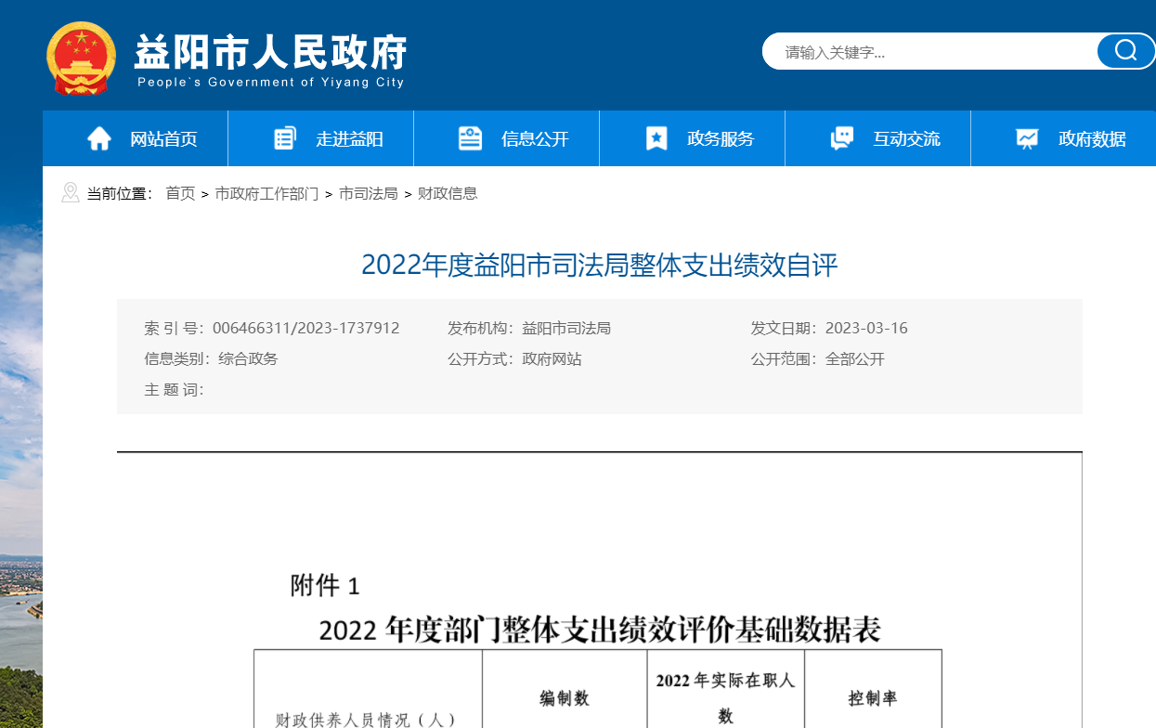
附件5

2022年度益阳市司法局项目资金绩效
自评报告

一、项目概况
项目资金支出1201.79万元，主要用于公共法律服务体系建设、社区矫正、律师工作、普法宣传、基层司法建设、依法行政指导、行政复议、规范性文件管理、行政执法监督 、强制戒毒人员经费、仲裁案件办案等。
二、绩效自评工作开展情况
我局认真落实市财政局关于2022年度部门绩效自评工作要求，并对本单位支出金额超过50万元（含）以上的单位项目和市级重点项目单独开展绩效自评。切实抓好本单位绩效评价工作，确保财政资金安全有效使用，断完善绩效评价制度。
1、加强组织领导，建立工作机制。（1）单位主要负责人任组长的绩效评价工作领导小组，召开相关会议进行部署，并制定单位绩效评价工作方案。实行财务业务流程再造，加强对权力运行的监督。
2、加强制度建设，实行绩效评价全覆盖。（1）建立健全预算、收入、支出、政府采购、资产、建设项目、合同等管理制度。（2）对不相容岗位及职责有效分离和实施，按制度和程序审批。（3）加强审批监督管理。
三、综合评价结论
自评结论分为“优秀”
绩效目标实现情况分析
（一）项目资金使用及管理情况
1、2022年市司法局项目资金总支出1269.39万元项目资金实际使用情况分析如下。
普法宣传经费45.9万元，主要用于全市法治宣传教育规划并组织实施，指导、监督全市范围“谁执法谁普法”的普法责任落地工作，推进全民普法，指导、监督国家工作人员学法用法，指导社会主义法治文化建设、规划和推进全市公共法律服务体系和平台建设，指导监督全市法律援助、司法鉴定、公证、仲裁工作等。
法律援助经费可用66.54万元，主要用于公共法律服务中心运行维护，法律援助办案补贴，“中彩金”办案补贴，12348法律援助热线运行等。
市委市政府法律顾问76.5万元，主要用于依法行政指导、政府立法、行政复议、规范性文件审查管理、行政执法监督等业务工作。
强制戒毒人员经费159.5万元，主要用于强制戒毒人员的基本生活费用及全部强制隔离戒毒的管理教育矫治费用。
仲裁员劳务报酬175.54万元，主要用于办结案件报酬发放。
（二）项目资金管理情况分析，主要包括管理制度、办法的制订及执行情况。
我局2022年制定了《2022年工作流程表》对业务工作开展进行监督、《内控制度》对资金使用进行监督，《电子卖场采购工作制度》对采购支出进行监督，从前期项目资金审批、支付流程到后期的绩效评价结果对标对表自评。
（三）总体绩效目标完成情况分析
2022年争取预算完成率达到100％，整体支出进度符合财政部门相关规定。三公经费控制在部门预算的指标内，并同比下降。做好人民调解工作，维护社会稳定和谐。法律援助案件质量合格，补贴及时方法到位。做好2022年国家司法考试工作，确保零事故。
（四）绩效指标完成情况分析
1、出台《益阳市关于全面推进依法治市实施意见》等纲领性文件
2、《益阳市生活垃圾分类管理条例》已经省人大常委会批准通过。报备市政府规范性文件41件，备案登记区县（市）政府规范性文件141件。出具合法性审查意见共165件，“三统一”市直部门规范性文件63件
3、开展2022年度“法援惠民生 助力农民工”主题活动，接待农民工法律咨询1258人次
4、公证1000余件、远程视频公证68件。全市共办理法律援助案件2494件，公证9293件，司法鉴定4007件，仲裁173件。
5、开展矛盾纠纷排查936次，15203件，调解成功14615件，调解成功率达96.1%，今年累计为77名特困服刑人员和社区矫正对象未成年子女发放助学金154000元。
6、市强戒开展安全排查90余次，排查整治隐患130多个，对查摆的安全隐患全部销号管理，连续22年实现“六无”目标。
四、存在的问题和改进措施
（一）加强预算管理
根据司法行政工作业务实际，单位内部建立项目预算合理性审定、绩效评价及结果应用、项目动态调整机制，使项目预算更为科学合理、客观真实，从项目申报立项到项目财评送审再到招标开建直至支付完结实现全流程无缝对接，切实提高预算执行效率。
（二）提高预算编制的精准度
根据预算指标对应的所属业务处室，配合各业务处室按照预算指标额度，结合实际的工作开展计划，编制支出明细预算，经单位预算审批机构审核批准后，作为年度预算的补充，据以作为经费支出的管理和考核依据。例如强制戒毒人员经费项目出由多项戒毒生活费用、戒毒业务费用和其他费用组成。项目资金内部预算可以进一步细化，并制定浮动范围，项目支出必须严格按预算执行，尽可能保持无偏差。
五、绩效自评结果拟应用和公开情况
一是绩效评价结果与预算安排有机结合。2023年全市司法行政工作会议，22年经费使用情况和绩效运行情况进行通报。
二是按照信息公开的有关规定，市司法局2022年绩效自评在本单位门户网依法主动公开。http://www.yiyang.gov.cn/xxgkpt/625/636/735/content_1737912.html

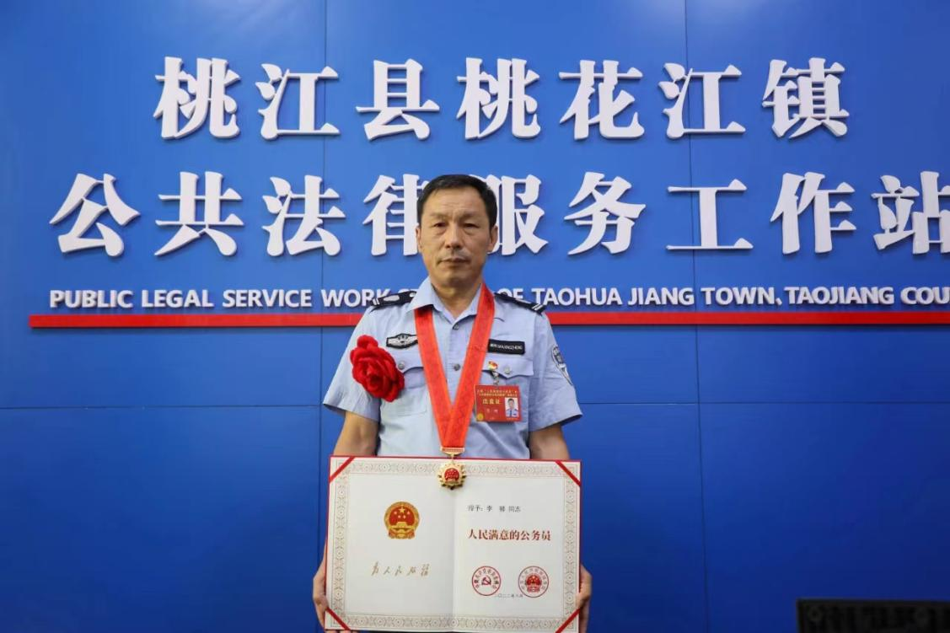
图为：桃花江司法所所长李狮被评为“全国人民满意公务员”
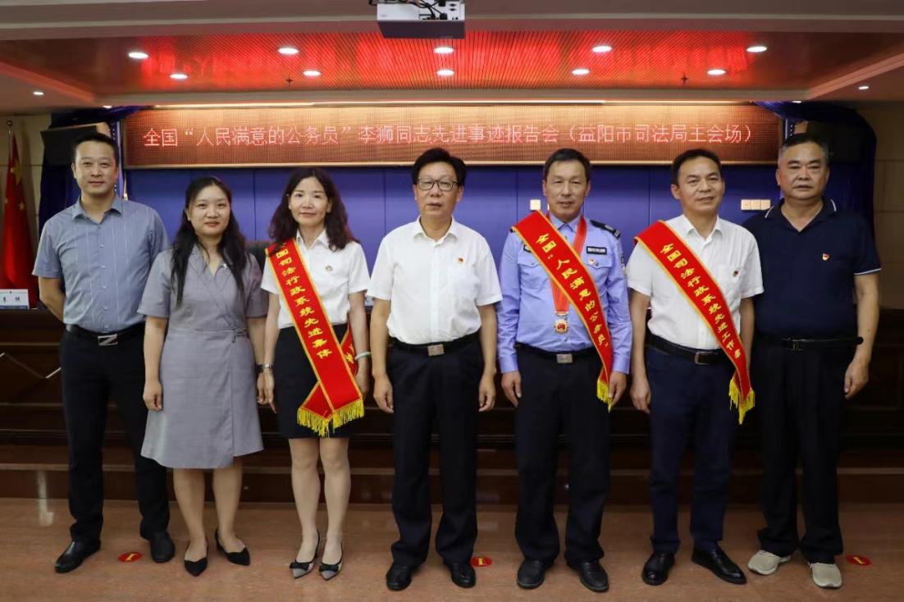
图为：市银鑫公证处被评为全国司法行政系统先进集体
何太平被评为全国司法行政系统先进个人
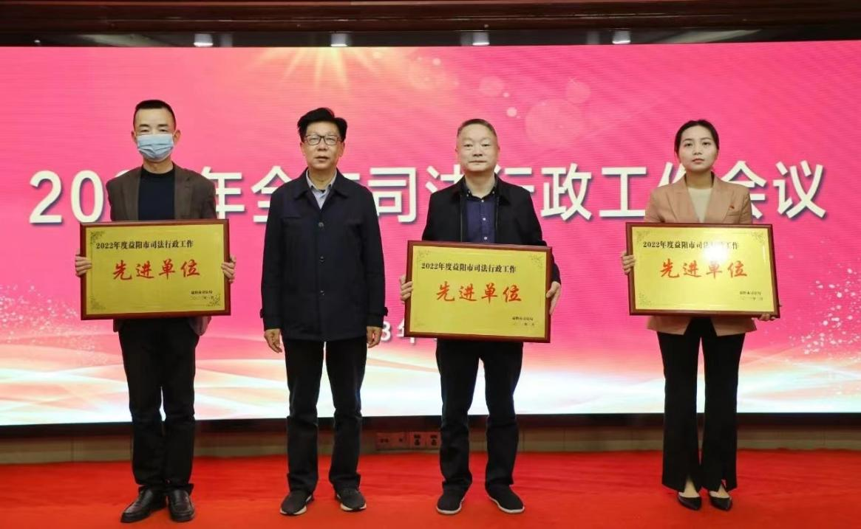
图为：2022年度司法行政先进工作单位
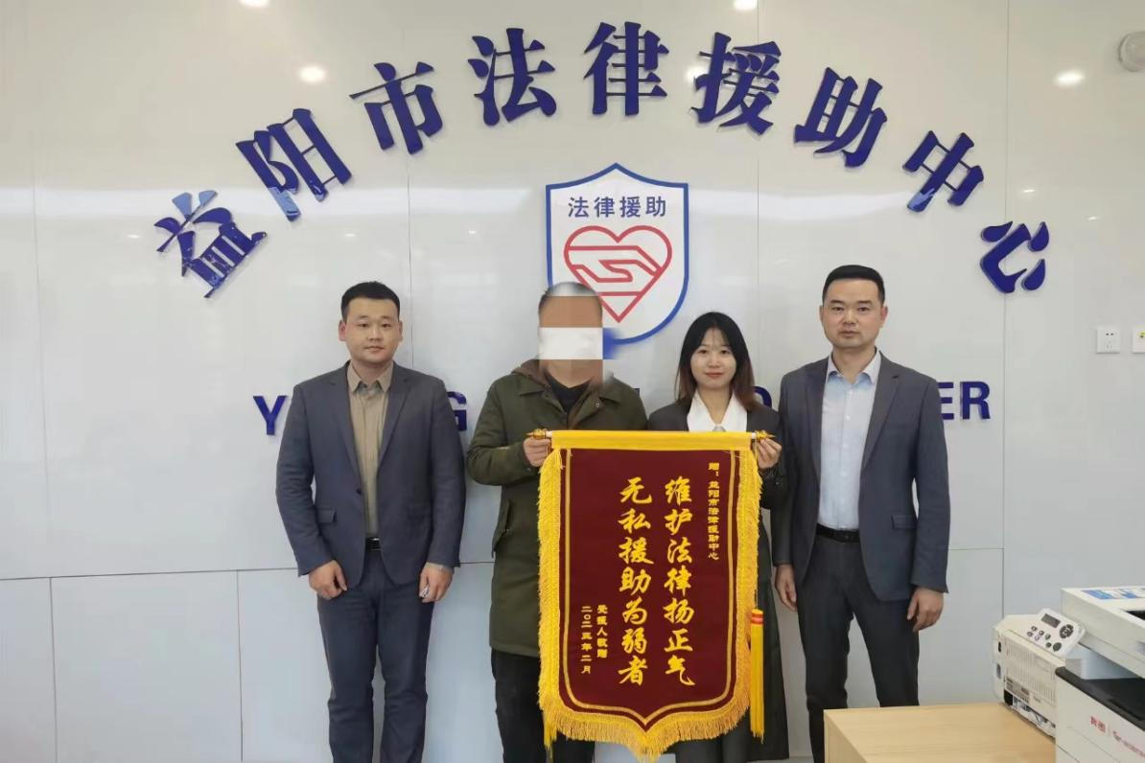
图为：法律援助中心收到帮扶对象送来的锦旗”
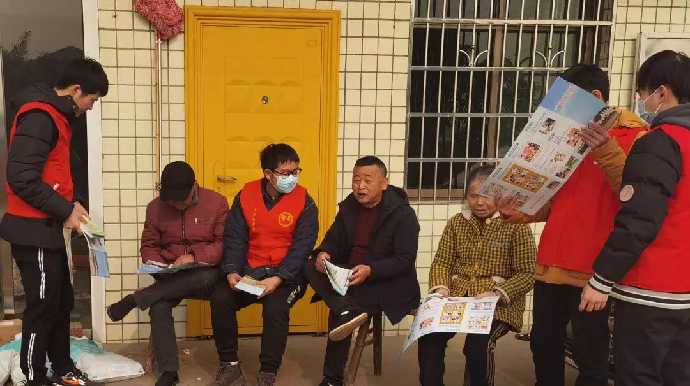
图为：法普工作进基层
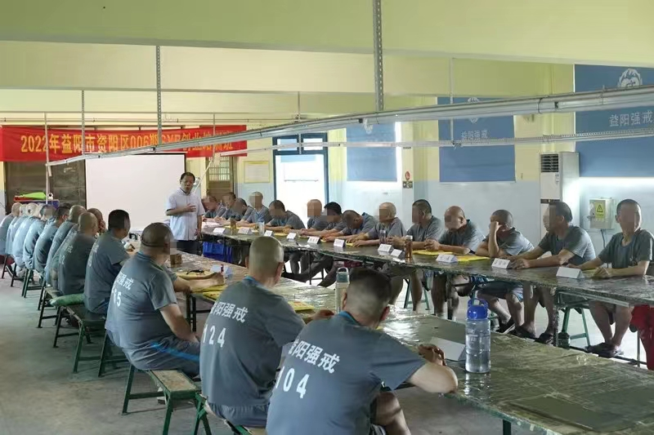
图为：市强戒所“创业培训进高墙戒毒人员学技能培训

